администрация МУНИЦИПАЛЬНОГО ОБРАЗОВАНИЯ СОСНОВОБОРСКИЙ ГОРОДСКОЙ ОКРУГ ЛЕНИНГРАДСКОЙ ОБЛАСТИ

постановление

от 14/01/2019 № 39

О внесении изменений в постановление администрации
Сосновоборского городского округа от 04.04.2017 № 771
«Об утверждении Положений о порядке предоставления субсидий
на возмещение части затрат субъектов хозяйственной деятельности
в сфере агропромышленного и рыбохозяйственного комплекса
Сосновоборского городского округа в рамках реализации
муниципальной программы «Стимулирование
экономической активности малого и среднего предпринимательства в Сосновоборском городском округе до 2030 года»»

В целях приведения в соответствие с постановлением Правительства Российской Федерации от 06.09.2016 № 887 «Об общих требованиях к нормативным правовым актам, муниципальным правовым актам, регулирующим предоставление субсидий юридическим лицам (за исключением субсидий государственным (муниципальным) учреждениям), индивидуальным предпринимателям, а также физическим лицам - производителям товаров, работ, услуг» и в связи с утверждением постановления Правительства Российской Федерации от 20.11.2018 № 1389 «О внесении изменений в некоторые акты Правительства Российской Федерации», администрация Сосновоборского городского округа п о с т а н о в л я е т:

1. Внести изменения в Положение о порядке предоставления субсидий на возмещение части затрат на развитие производственной материально-технической базы субъектов хозяйственной деятельности в сфере агропромышленного и рыбохозяйственного комплекса Сосновоборского городского округа и в Положение о порядке предоставления субсидий на возмещение части затрат на участие в ярмарочных, выставочных мероприятиях субъектов хозяйственной деятельности в сфере агропромышленного и рыбохозяйственного комплекса Сосновоборского городского округа (далее – Положения), утвержденные постановлением администрации Сосновоборского городского округа от 04.04.2017 № 771, с внесенными изменениями от 11.05.2018 № 1057:
1.1. Пункт 1.4.4. Положений изложить в новой редакции: «1.4.4. получатели субсидий - юридические лица не должны находиться в процессе реорганизации, ликвидации, банкротства, а получатели субсидий - индивидуальные предприниматели не должны прекратить деятельность в качестве индивидуального предпринимателя.»,
1.2. Пункт 2.4. Положений изложить в новой редакции: «Субсидия подлежит перечислению на расчетные или корреспондентские счета, открытые получателям субсидий в учреждениях Центрального банка Российской Федерации или кредитных организациях.». Присвоить бывшему пункту «2.4.» нумерацию «2.5.»,
1.3. Слова «5. Порядок предоставления отчетности» заменить на слова «5. Требования к отчётности»,
1.4. Слова «6. Порядок осуществления контроля» заменить на слова «6. Требования об осуществлении контроля за соблюдением условий, целей и порядка предоставления субсидий и ответственности за их нарушение».

2. Общему отделу администрации опубликовать настоящее постановление в городской газете «Маяк».

3. Отделу по связям с общественностью (пресс-центру) комитета внутренней политики, правопорядка и гражданской защиты разместить настоящее постановление на официальном сайте Сосновоборского городского округа.

4. Настоящее постановление вступает в силу со дня официального опубликования.

5. Контроль исполнения настоящего постановления возложить на первого заместителя главы администрации Лютикова С.Г.

Глава администрации
Сосновоборского городского округа М.В.Воронков

Исп. Чистякова И.В. (ОЭР)
тел. (81369) 62835; ЛЕ

СОГЛАСОВАНО:

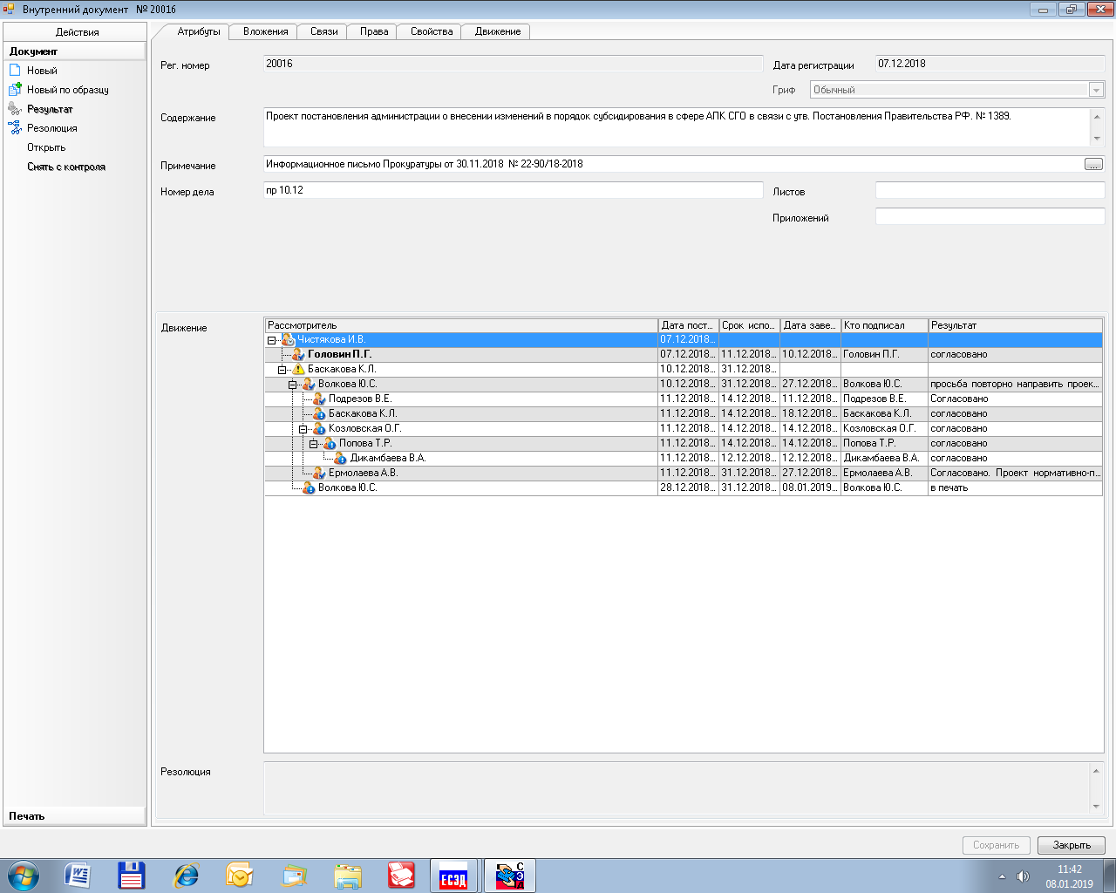

Рассылка:
Общий отдел,
КФ, ЦБ, ОЭР,
Пресс-центр, Прокуратура,
СМФПП

